DEFINITIEF
Verslag van de Algemene Leden Vergadering (ALV) van de Vereniging van Gepensioneerden Nutreco (VGN)
d.d. 8 maart 2022 op het SRC te Sint Anthonis.
( dit verslag is goedgekeurd op de ALV van 7 maart 2023)

Aanwezig:
De leden: 35 leden(incl. bestuur) hebben de presentielijst (in bezit van de secretaris) getekend. Aanmelden was verplicht tot een maximum van 45.
Alhoewel niet gevraagd, hebben zich toch persoonlijk afgemeld de leden:
H. Teunissen uit Gennep (nieuw bestuurslid), M. Blok uit Maashees, A.J. Raaijmakers uit Sint Anthonis, J. Schipper uit Meerlo, Mevr. H. van der Wind-Mezach uit Hoevelaken, B. Mouw uit Zeewolde, R. Aries uit Craft, C.de Ridder uit Berlicum, Mevr. A. Keesman uit Herveld, M. Koenen uit Sambeek, J. van Gijssel uit Nijverdal, R. Bakkenes uit Boxmeer, A. van den Berg uit Geldrop, W. Brunnekreef uit Delden, J. Willems uit Cuijk, J. Hendriks uit Boxmeer, W. Hoesen uit Boxmeer, B. IJsseldijk uit Sint Anthonis, T. Seijnder uit Cuijk en Frans Jongen uit Helmond.

Leden waren welkom vanaf 12:30 h.
Voorafgaand aan de Algemene LedenVergadering (ALV) kregen we een presentatie door dhr. Leo den Hartog over Research & Development van Nutreco gevolgd door een bezoek aan de Swine research facility en de Calf & Beef research facility waar we vandaag te gast zijn.

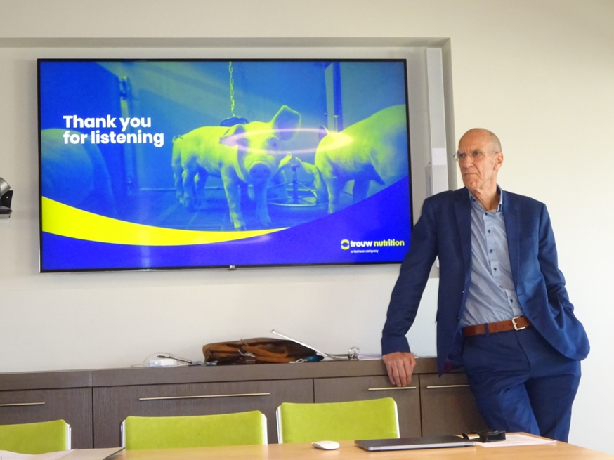

1. Opening van de ALV om ca 15:00 uur
De voorzitter, Dhr. W.Vonk, heet alle aanwezigen van harte welkom.
Hij bedankt Leo den Hartog en medewerkers van het SRC voor de presentatie en de tour door het Research Centre.
Hij is blij dat we weer mogen vergaderen en we als VGN/PUC toch een indexatie van 1,5% hebben kunnen realiseren. Ook zijn er kandidaten gevonden voor het bestuur zodat hij en Leo met een goed gevoel kunnen vertrekken.
Ook over de contributie over 2021 is een besluit te nemen.
Op een aantal van deze zaken komen we verderop in deze vergadering nog terug.

2. Goedkeuring agenda.
Bij de uitnodiging ontvingen alle leden een voorstel agenda.
De secretaris vult aan:
Enkele herverkiezingen zijn uitgesteld vanwege Corona waardoor
toegevoegd moeten worden de onderstaande agendapunten:
- Aftredend en herkiesbaar: Theo Versteegen nog voor zijn tweede bestuurstermijn 2021-2022-2023
- Aftredend en herkiesbaar: Albert Swinkels voor zijn derde bestuurstermijn 2022-2023-2024.
De definitieve agenda wordt:
1. Opening door voorzitter Wim Vonk.
2. Goedkeuring voorstel agenda.
3. Inleiding door voorzitter Wim Vonk.
4. Goedkeuring van het verslag van de ALV gehouden op 19 maart 2019.
5. Financiën.
- Presentatie van de jaarrekening 2019, 2020, 2021 en balans door de penningmeester.
- Verslag van de financiële controlecommissie.
- Decharge financieel beleid
- Benoeming van een financiële controlecommissie voor de jaarrekening 2022.
- Begroting 2022 en vaststelling van de contributie 2021 en 2022.
6. Bestuur mutaties: Aftredend: Wim Vonk en Leo Boeijen.
- Aftredend en herkiesbaar: Bart Peters nog voor zijn tweede bestuurstermijn.
- Aftredend en herkiesbaar: Theo Versteegen nog voor zijn tweede bestuurstermijn
- Aftredend en herkiesbaar: Albert Swinkels voor zijn derde bestuurstermijn.
- Zich beschikbaar gesteld voor bestuursfunctie: Hans Vink en Harm Teunissen.
7. Toelichting op de ontwikkeling van onze pensioenen bij Aegon/NN, een
aantal actuele pensioenzaken en gelegenheid tot het stellen van vragen
aan Theo Versteegen.
8. Rondvraag
9. Sluiting
De agenda wordt overeenkomstig vastgesteld.
3. Enkele mededelingen door voorzitter Wim Vonk en door
secretaris Bart Peters.
Van de voorzitter:
Vraagt aan de vergadering en de vergadering geeft toestemming voor het plaatsen van foto’s (die vandaag gemaakt zijn bij de vergadering op het SRC)
op de VGN-website en in de komende VGN-nieuwsbrieven.
Van de secretaris:
Gisteren ontving ons het droeve bericht dat op 3 maart Henk Heijke is overleden. Henk deed jarenlang onze ledenadministratie. Ook oud bestuurslid Cor Honkoop kampt met gezondheidsproblemen en is 1 maart opgenomen in een verzorgingshuis in Ermelo. (PS: Cor is 20 maart 2022 overleden)
In totaal ontvielen ons in de jaren 2019, 2020, 2021 en 2022 tot de dag van vandaag een 14 tal leden en kregen we 3 opzeggingen.
We eindigen vandaag precies op 292 leden

4. Goedkeuring verslag van de ALV van 19 maart 2019.
Het verslag wordt zonder op- of aanmerkingen goedgekeurd.
Voorzitter en secretaris tekenen het verslag dat daarmee definitief wordt.
Het concept verslag op de site zal vervangen worden door de definitieve versie.

5. Financiën
Presentatie: De jaarrekening inclusief de begroting van de afgelopen 3 jaar is toegestuurd aan alle leden bij de uitnodiging en nogmaals op deze ALV getoond en toegelicht door onze penningmeester Albert Swinkels.
Het resultaat over 2021 bedroeg -/- €522,= en het totaal van onze bezittingen is eind 2021 €22853,=
Per 8 maart 2022 heeft de VGN 292 leden.

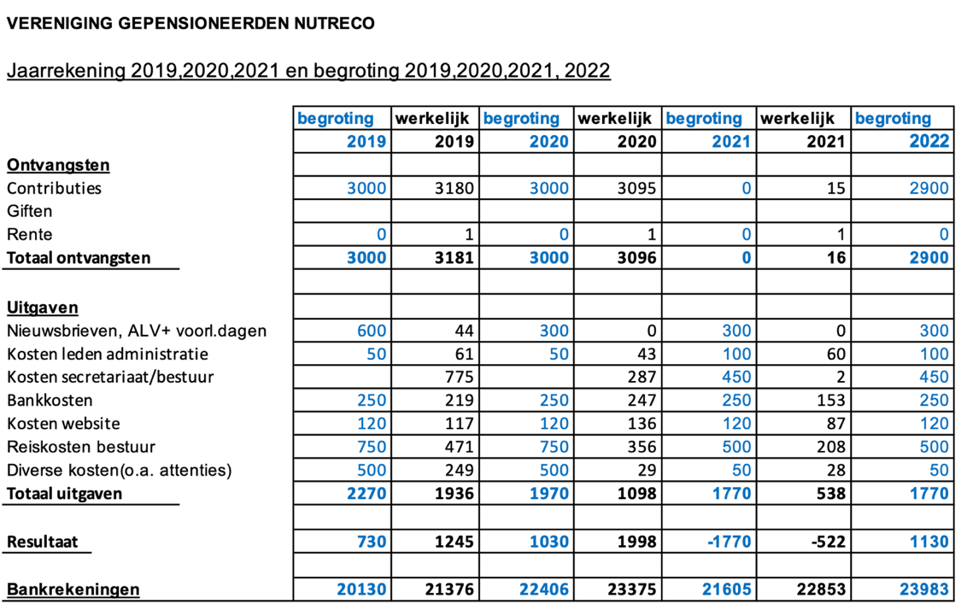
Verslag financiële controlecommissie 2021:
De juistheid van de cijfers wordt bevestigd door de financiële controlecommissie Wim van Lanen en Herman Denen.
Er is ook een schriftelijke verklaring afgegeven welke door dhr. van Lanen voorgelezen wordt.
Ook heeft de controlecommissie bestaande uit Wim van Lanen en Jan de Bruin de jaren 2019 en 2020 akkoord verklaard.
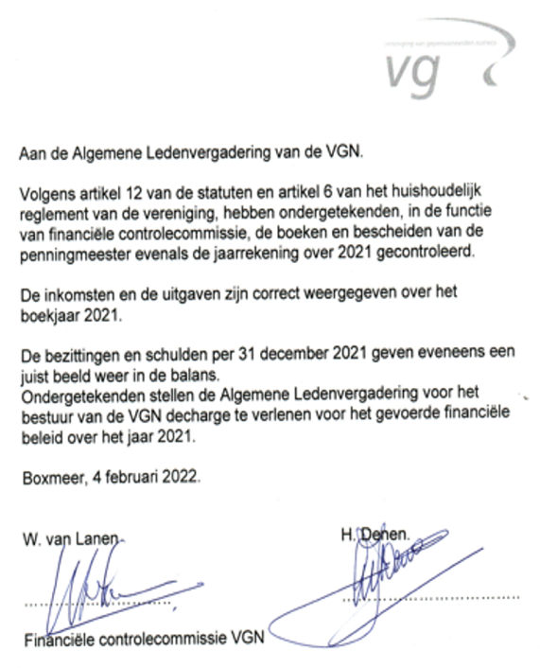
Décharge:
De vergadering verleent het bestuur décharge voor het financiële beleid over de jaren 2019, 2020 en 2021.

Financiële controlecommissie 2022:
De commissie voor de financiële controle over de jaarrekening van 2022
gaat bestaan uit dhr. Herman Denen met twee nieuwe leden, t.w. dhr. Cor Jansen en mevr. Fenny Thedinga.
De vergadering gaat hiermee akkoord.

Begroting 2022 en vaststellen contributie 2022:
Door het aantal leden wordt de post contributie begroot op €2900,=.
De kosten worden geraamd op €1770,= .
Het verwachte resultaat is derhalve €1130,= positief en het verwachte totaal van onze bezittingen eind 2022 is €23.983,= .
Uit de begroting van 2022 blijkt dat we een iets groter buffer hebben voor eventuele extra uitgaven.
Het bestuur stelt voor om de contributie voor 2021 niet te innen en die voor 2022 gelijk te houden à € 10,= per jaar.
De "€5,= " leden (15) blijven gerespecteerd.
Dit voorstel wordt aangenomen.
7. Bestuur mutaties.
-Albert Swinkels is aftredend en herkiesbaar voor zijn derde en laatste termijn 2022, 2023, 2024, hetgeen bij acclamatie geschiedt.

Omdat er in 2020 en 2021 geen ALV is geweest vanwege Covid 19, lopen we iets achter met de herverkiezing van een tweetal bestuursleden.

-Bart Peters was aftredend en herkiesbaar nog voor zijn tweede termijn 2020,2021,2022, hetgeen bij acclamatie geschiedt.
-Theo Versteegen was aftredend en herkiesbaar nog voor zijn tweede termijn 2021,2022,2023, hetgeen bij acclamatie geschiedt.

Hans Vink en Harm Teunissen hebben zich op uitnodiging kandidaat gesteld voor een functie in het bestuur. Zij zijn al actief sinds 2021 en hun eerste bestuursperiode is derhalve 2021,2022,2023. Vanwege het wegvallen van de ALV in 2021 worden ze nu pas in deze ALV voorgesteld aan de vergadering.
Er zijn geen tegenkandidaten aangemeld.

Hans stelt zich persoonlijk kort voor en de CV van Harm wordt (vanwege afwezigheid door ziekte van Harm) kort door de secretaris toegelicht. Beiden worden bij acclamatie gekozen en beide heren wordt veel succes toegewenst.

Het bestuur bestaat derhalve vanaf 8 maart 2022 uit:
Harm Teunissen
Theo Versteegen
Albert Swinkels
Bart Peters
Hans Vink
(van links naar rechts op de foto)
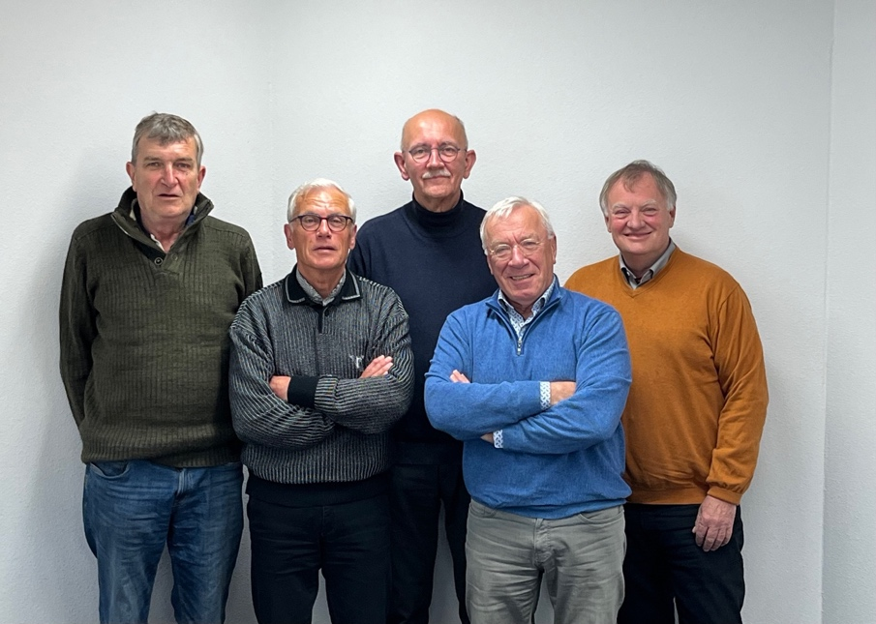
De functies binnen het bestuur worden intern verdeeld overeenkomstig het
Huishoudelijk Reglement (HR) hetgeen de eerstvolgende bestuursvergadering op de agenda staat.

Afscheid Leo Boeijen. Leo heeft er (door Corona gedwongen) nog een extra jaar (2021) bijgedaan. Aan zijn afscheid is al in kleine kring aandacht geschonken maar in deze vergadering nemen wij als vereniging officieel afscheid van Leo.
Leo wil nog wel blijven helpen met het up to date houden van de website.

Onze voorzitter Wim Vonk heeft om dezelfde reden er zelfs twee jaar extra aangeknoopt (2020 en 2021) en neemt dus als langst zittende voorzitter (tot nu toe) afscheid van onze vereniging.

Albert Swinkels spreekt beide heren namens de vereniging toe en bedankt hen voor de lange inzet en prettige samenwerking.

8. Toelichting op een aantal actuele pensioenzaken en pensioencontracten
Gebruik makend van de gelegenheid even een toelichting tussendoor:
Evert van Grootheest (lid van de VGN) en Anton Baarslag (partner van een lid) zijn twee ex Hendrix medewerkers die overgegaan zijn naar ForFarmers en ook daar hun pensioen ontvangen. Zij hebben destijds nog wel de 4 % indexatie ontvangen, echter de 1,5 % indexatie van 2021 was dus niet voor hen van toepassing. Theo kan echter melden dat het geld dat destijds meegegeven is (ruim €6 miljoen), nog bij FF in de pot zit maar vanwege de lage rente FF heeft besloten nog niet te indexeren.

Aan de hand van een power point presentatie praat Theo ons bij over onze pensioenen bij Aegon en NN.

Lopende acties
- Scherp blijven volgen de ontwikkeling van de totale dekkingsgraad (schommelt de laatste tijd tussen 95% en 100%)
- Wellicht aanpassing beleggingsmix toeslagdepot 1 (agressiever, dus meer in aandelen )
- Discussie met Nutreco over Governance pensioenen
(Governance staat voor "gedragscode, wijze van besturen en toezicht houden op de organisaatie van onze pensioenen")
- Bewaking van in het verleden gemaakte afspraken
  - Levenslange garantie pensioenen
  - Winstdelingsregeling bij Aegon
  - Betrokkenheid VGN bij beleggingsbeleid toeslagdepot 1
  - Idem bij de besluitvorming eventuele indexaties
  - N.B. VGN heeft 3 afgevaardigden in de PUC.

Tenslotte: de PUC heeft nogal wat power naar zich toe getrokken en zij bepalen of er ge-indexeerd wordt.
Totaal in toeslagendepot nu ruim €22 mio
De grote boosdoener (bij indexatie) is de extreem lage rekenrente.

De beleggingsmix van de kleine pot (toeslagendepot) nu 70%-30%, mogelijk herzien.

De nieuwe HR director van Nutreco wil het besturen van en toezicht houden op de pensioenen versimpelen.
Nu te maken met de PUC, COR enz.
Evengoed moeten de rechten van de PUC blijven staan.

Vragen of suggesties:
Wie zitten er nu in de PUC:
Momenteel vanuit de VGN Theo Versteegen (VZ), Paul Gijsen en Han Abbink (de laatste is de opvolger van Peter van Asten)

Kennis waarborgen. Punt van zorg is ook dat Jan van Rijsbergen even uit beeld is. Martijn Roelants kent het dossier ook redelijk. Onze nieuwe bestuursleden gaan zich ook in alle contracten verdiepen.

9.Rondvraag
Doet Nutreco ooit een donatie aan de VGN?
Nee, niet als zodanig, maar ze betalen altijd wel de druk- en portokosten van nieuwsbrieven en uitnodigingen. Ook faciliteren ze alle vergaderingen, dus ze dragen echt wel hun steentje bij. Waarvoor dank.

Anton Baarslag: Is Aegon als eerste verantwoordelijk voor het 100 % uitbetalen van onze pensioenen, zelfs als de dekkingsgraad kleiner dan 100 % is?
-Ja, maar een verzekerd pensioen geldt natuurlijk alleen zolang Nutreco de levenslange verplichting om jaarlijks de garantiekosten te betalen nakomt. Mocht Nutreco failliet gaan dan neemt Aegon toch de verplichting om onze pensioenen te betalen over. Gaan zowel Aegon als Nutreco failliet, dan zitten we met een echt probleem.

Jan van der Aa: Is het mogelijk om alle namen van de Pensioen Uitvoerings Commissie (PUC) te noemen in e.v.Nieuwsbrief?
-Dat is mogelijk en gaan we doen.
Uitzwaaien Wim en Leo:
Met een mooi dankwoord van Albert naar de vertrekkende bestuursleden Wim en Leo en met enkele mooie anekdotes worden zij uitgezwaaid.

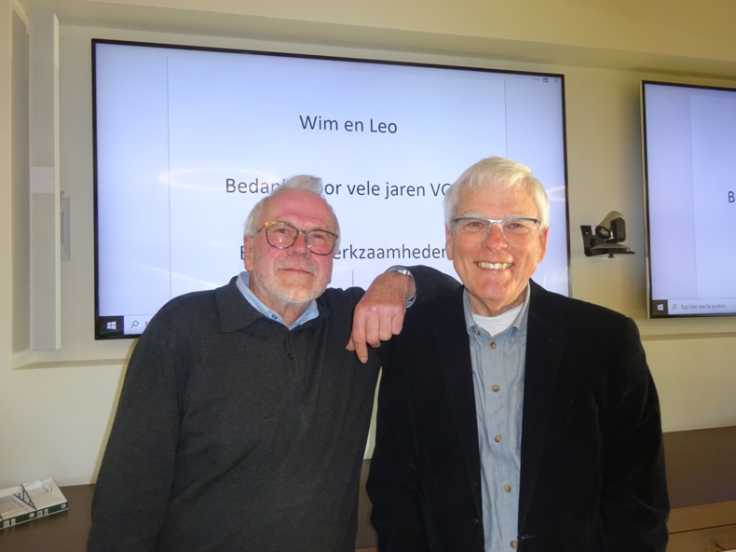

10. Sluiting van de vergadering 16:30 uur.
Het was goed en gezellig elkaar weer eens te ontmoeten en bij te praten.
De voorzitter bedankt sprekers voor hun inbreng en bedankt de deelnemers aan deze vergadering. Een speciaal woord van dank aan Germaine Ates-Lansbergen voor het beschikbaar stellen en regelen van de accommodatie.
Hij sluit daarmee de vergadering.

A. Swinkels A. Peters
Voorzitter Secretaris

